**现代操作系统应用开发实验报告**

**学号：** 13331388 **班级 ：** 教务五班

**姓名：**  庄梓嘉 **实验名称：** 网络访问

1. **参考资料**

课程PDF：2015homework7.pdf、fetch.pdf、

课外网站：https://msdn.microsoft.com/zh-cn

二、**实验步骤**

* 1. 阅读2015homework7.pdf、fetch.pdf、
  2. 观看Demo代码及界面等，测试Demo功能效果。
  3. 设计自己想要的功能，手机归属地查询，从网上找到相应的接口，然后根据其数据反馈格式编写格式转化代码，测试其功能。
  4. 搜索得到即显示结果，搜索不到则直接将result隐藏了，然后每次GET函数运行前会重新把result设为可见的。
  5. 寻找合适的背景图，设计排版美化。

**三、实验结果截图**

初始界面



查询界面（成功）

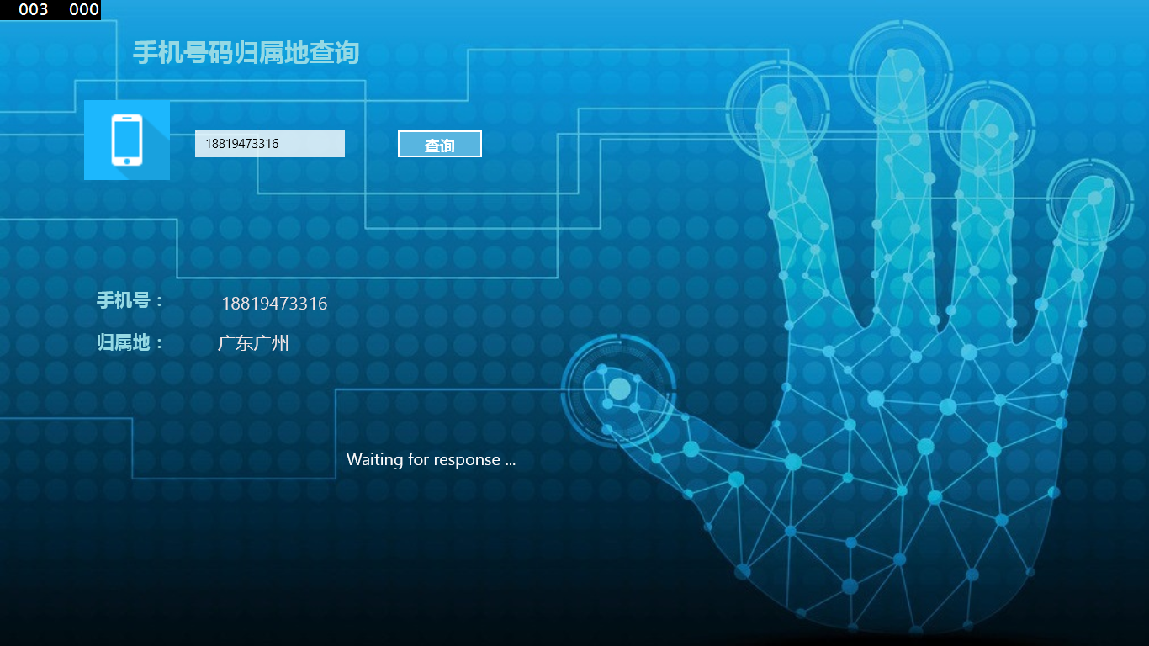

查询界面（失败）

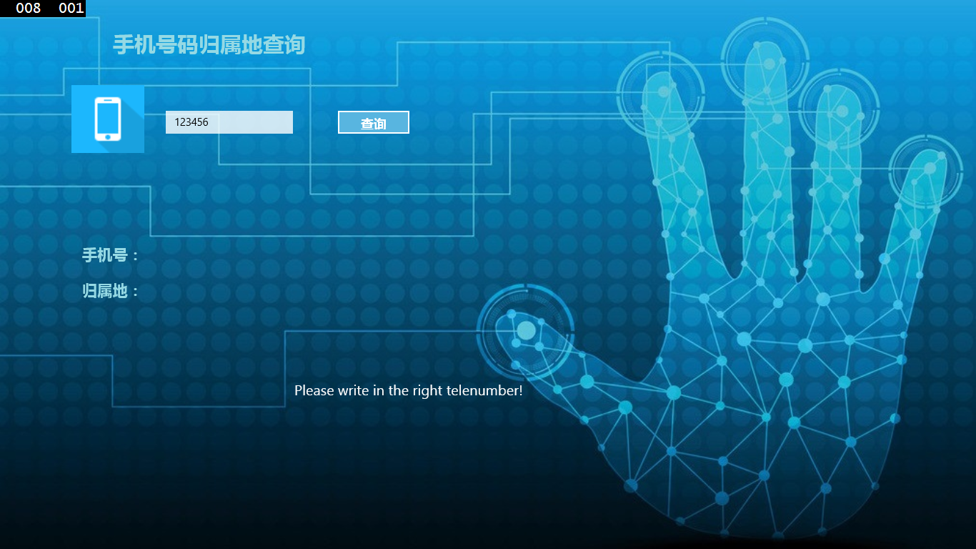

**四、实验过程遇到的问题**

（1）根据demo写手机号码查询归属地的时候，一开始不太懂部分代码，是怎样将网站上的数据读取并显示在textblock中。后来测试一个小的数据才懂的。

（2）遇到XML不懂其转换格式，上网查找以及在同学的解说下明白了。

**五、思考与总结**

1. 以前不知道手机归属地查询这样一类的东西弄起来原来是这么简单的，一直以为还要很多数据下载复制什么的，原来只要直接使用别人弄好的接口就可以了，大开眼界。
2. 网络访问这一方面的内容还是感觉非常实用的，做作业的时候有在网上找到另外一种手机号码查询的方式，是用WebClient的，代码量比用HttpClient简单多，不过一直在using或程序集没有引用这里出错，后来查了许多资料才知道，WebClient只能在Web应用开放环境下使用，在VS的System.Net里是没有WebClient的引用的。